Banque commune École Polytechnique - ENS de Cachan
PSI
Session 2010
Épreuve de Physique
Durée : $4$ heures
Aucun document n'est autorisé
L'usage de calculatrice électronique de poche à alimentation autonome, non imprimantes et sans document d'accompagnement, est autorisé selon la circulaire $n^{∘}99018$ du 1 erfévrier 1999. De plus, une seule calculatrice est admise sur la table, et aucun échange n'est autorisé entre les candidats.
N. $B$ : L'attention des candidats est attirée sur le fait que la notation tiendra compte du soin, de la clarté et de la rigueur de la rédaction. Le candidat est prié d'accorder une importance particulière aux applications numériques.
Si, au cours de l'épreuve, un candidat repère ce qui lui semble être une erreur d'énoncé, il le signale sur sa copie et poursuit sa composition en expliquant les raisons des initiatives qu'il est amené à prendre.
Quelques aspects du fonctionnement d'un laser
Les lasers sont des sources de lumière à la fois très intenses et très cohérentes. On se propose d'étudier quelques aspects du fonctionnement d'un laser hélium-néon. Ce problème comporte deux parties dans une large mesure indépendantes. Dans la première partie, on étudie la largeur d'une raie spectrale, puis le principe de la cavité optique qui explique la finesse du spectre d'émission d'un laser. Dans la seconde partie, après avoir étudié la propagation d'une onde dans un milieu amplificateur, on s'intéresse aux régimes de fonctionnement stationnaire d'un laser.
Lors de la correction, une grande attention sera portée aux remarques à caractère physique, à la clarté de la rédaction, ainsi qu'à la présentation. Il est demandé au candidat de rappeler le numéro identifiant une question avant la solution qu'il propose.
Convention de signe et notation
A tout signal sinusoïdal de la forme : $s(t)=s_{0}cos⁡(ωt−ϕ)$, on associe un signal complexe de la forme : $\underline{s}(t)=s_{0}exp⁡[i(ωt−ϕ)]$ où i est le nombre complexe dont le module est égal à 1 et l'argument à $\frac{π}{2}$.
Pour une grandeur se propageant, on écrit : $\underline{s}(\vec{r},t)=s_{0}exp⁡[i(ωt−ϕ(\vec{r}))]=\underline{S}(\vec{r})exp⁡[i(ωt)]$ où $\underline{S}(\vec{r})=s_{0}exp⁡[−iϕ(\vec{r})]$ est l'amplitude complexe de l'onde en $\vec{r}$.
On écrira l'intensité lumineuse associée à une onde d'amplitude complexe $\underline{S}(\vec{r})$ : $I(\vec{r})=\underline{S}(\vec{r})⋅{\underline{S}}^{∗}(\vec{r})=|\underline{S}(\vec{r})|^{2}$.
Données numériques :
Masse molaire du néon :
Vitesse de la lumière dans le vide :
Constante des gaz parfaits :
$$M_{\text{néon }}=20,2 g⋅{ mol}^{−1}$$
$$c=3,{0010}^{8} m.s^{−1}$$
$$R=8,31 J⋅{ mol}^{−1}⋅{ K}^{−1}$$
Formulaire :
- $$∫_{−∞}^{+∞} exp⁡\left(−z^{2}\right)dz=\sqrt{π}$$
- $$∫_{−∞}^{+∞} exp⁡\left(−z^{2}\right)cos⁡(αz)dz=\sqrt{π}exp⁡\left(−\frac{α^{2}}{4}\right)$$
- $$∫_{−∞}^{+∞} exp⁡\left(−z^{2}\right)sin⁡(αz)dz=0$$
- Les lasers sont des sources lumineuses caractérisées la plupart du temps par les trois propriétés suivantes : forte intensité, très grande cohérence temporelle et grande directivité. Citer au moins trois applications des lasers. Préciser dans chaque cas quelles propriétés spécifiques du laser sont utilisées.
Partie I : Profil spectral et cohérence temporelle.
I. $1^{∘}$ ) Elargissement d'une raie spectrale par effet Doppler
I. $1^{∘}$ ) a) Effet Doppler.
Soit un détecteur $D$ fixe en un point $O$ de l'espace, une source $S$ se déplace à la vitesse algébrique $V$ sur un axe ( $Ox$ ) orienté du détecteur vers la source. L'abscisse $x(t)$ représente la distance entre D et S . La source S émet un signal de période T ; la célérité du signal dans le milieu qui sépare S de D est c .
- Soit t (respectivement t ') et $t+T$ (respectivement t ' +T ') les instants correspondant à l'émission par la source (respectivement la réception par le détecteur) du début et de la fin d'une période du signal. Calculer t' et t ' + T' en fonction des données.
- Si on suppose que le temps caractéristique de variation de la vitesse de la source est très grand devant T , exprimer T ' en fonction de $T,V$ et c .
Dans le cas où $V≪c$, exprimer $v$ ' la fréquence mesurée par le détecteur en fonction de la fréquence émise $v$, de V et de c .
- Quelle information peut-on tirer de l'observation suivante : « le spectre de la lumière reçue des étoiles est décalé vers le rouge par rapport à celui que l'on obtiendrait sur Terre avec une source composée d'atomes identiques à ceux constituant les étoiles observées. >>
I. $1^{∘}$ ) b) Profil spectral d'une raie émise par une vapeur atomique.
On s'intéresse à une lampe spectrale. L'ampoule de la lampe est remplie d'une vapeur monoatomique de masse molaire M à la température T . Chaque atome de la vapeur constitue une
source mobile qui émet une lumière dont on considère qu'elle serait parfaitement monochromatique, de longueur d'onde dans le vide $λ_{0}$, si elle était immobile.
On suppose que le détecteur $D$ est suffisamment éloigné de la source $S$ pour que les ondes lumineuses reçues se propagent suivant l'axe (Ox) de la figure 1 :
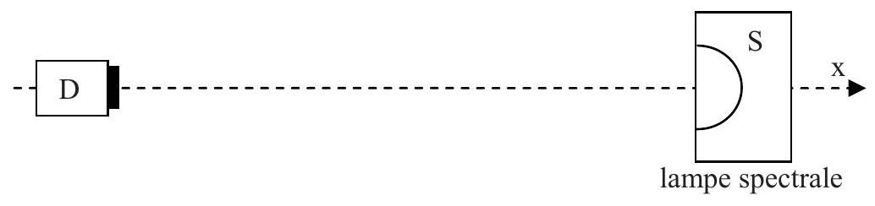
Figure 1
On admettra que les atomes du gaz dans la lampe spectrale suivent une loi de distribution de vitesses de Maxwell ; on supposera que si N est le nombre total d'atomes, alors le nombre d'atomes dont la composante de la vitesse suivant ( Ox ) est comprise entre $V_{x}$ et $V_{x}+{dV}_{x}$ est :
$$dN=N\sqrt{\frac{M}{2πRT}}exp⁡\left(−\frac{{MV}_{x}^{2}}{2RT}\right){dV}_{x}$$
- En utilisant l'étude faite dans la partie I. $1^{∘}$ ) a), évaluer à une constante multiplicative près l'intensité dI reçue par le détecteur entre $λ$ et $λ+dλ$.
On appelle distribution spectrale de la source, la fonction $g(λ)=\frac{dI}{dλ}$.
Montrer que : $g(λ)=Kexp⁡\left(−{\left(\frac{λ−λ_{0}}{Δλ}\right)}^{2}\right)$, où K est une constante indépendante de $λ$. Exprimer $Δλ$ en fonction de $λ_{0},M,R,T$ et c .
- Tracer la courbe $g(λ)$.
Déterminer sa largeur à mi-hauteur. Donner une interprétation physique de $Δλ$.
Pour la transition du néon correspondant à une émission de longueur d'onde $λ_{0}=632,8 nm$, évaluer en nm , pour une température $T_{1}=300 K$, puis $T_{2}=2000 K$ la valeur de $Δλ$.
Justifier le terme de raie spectrale.
6. Montrer que la distribution spectrale de la source peut s'exprimer en fonction de la fréquence $v$, telle que : $g(λ)dλ=f(v)dv$. Expliciter la fonction f et la mettre sous la forme :
$$f(v)=K^{′}exp⁡\left(−{\left(\frac{v−v_{0}}{Δv}\right)}^{2}\right)$$
On donnera les expressions de $K ^{′},v_{0}$ et $Δv$ en fonction de $K,c,λ_{0},v$ et $Δλ$.
En considérant le fait que $Δλ≪λ_{0}$ montrer que K ' et $Δv$ peuvent être considérés comme des constantes.
On supposera ce résultat valable tout au long de l'épreuve.
Donner dans le cadre de cette approximation l'expression de $Δv$ en fonction de $c,λ_{0}$ et $Δλ$.
Calculer $v_{0}$, puis $Δv$ pour les températures $T_{1}=300 K$ et $T_{2}=2000 K$.
I. $2^{∘}$ ) Mesure expérimentale de la largeur d'une raie spectrale
I. $2^{∘}$ ) a) Interféromètre de Michelson.
7. Représenter schématiquement l'interféromètre de Michelson réglé en lame d'air. On fera apparaître sur le schéma les deux miroirs, la séparatrice, l'épaisseur x de la lame d'air, ainsi qu'un rayon incident et les deux rayons émergents auxquels il donne naissance. Justifier l'appellation de lame d'air que l'on donne à ce dispositif.
8. La séparatrice est une lame de verre d'épaisseur e et d'indice n , dont une des deux faces est métallisée afin de ne laisser passer que la moitié de l'intensité lumineuse incidente, l'autre moitié étant réfléchie.
Expliquer l'utilité de la présence dans l'interféromètre de Michelson d'une lame compensatrice. Donner son épaisseur et son indice. Faire un schéma précisant la position relative des deux lames en indiquant la face métallisée de la séparatrice.
9. On dispose d'une lampe spectrale, d'un diaphragme et d'une lentille convergente $L_{1}$ de focale $f_{1} ^{′}$. Donner le protocole expérimental qui permet, à l'aide d'un miroir plan de positionner ces éléments afin de former un faisceau de lumière parallèle.
10. On éclaire l'interféromètre de Michelson réglé en lame d'air d'épaisseur x , avec un faisceau de lumière parallèle en incidence normale sur les miroirs. En sortie de l'interféromètre, on place une lentille convergente $L_{2}$ de focale $f_{2}$ ' de manière à ce que tous les rayons émergents se focalisent en son foyer image $F^{′}$.
On place en F' un photodétecteur qui mesure l'intensité lumineuse. Dans le cas où la lampe spectrale peut-être considérée comme parfaitement monochromatique de longueur d'onde $λ_{0}$, justifier que le détecteur mesure une intensité de la forme :
$$I=2 A(1+cos⁡(Δφ))$$
Exprimer $Δφ$ en fonction des données. Quelle est l'expression de A en fonction de $I_{0}$, l'intensité lumineuse totale qui entre dans l'interféromètre ?
I. $2^{∘}$ ) b) Tracé de l'interférogramme et mesure de largeur de raies spectrales.
On reprend le dispositif de la question 10, on suppose dorénavant que la lampe spectrale n'est pas parfaitement monochromatique, mais émet une onde dont la distribution spectrale est celle étudiée en I. $1^{∘}$ ) b).
11. On notera l'intensité émise par la lampe qui entre dans l'interféromètre de Michelson et dont la fréquence est comprises entre $v$ et $v+dv:f(v)dv$, où $f(v)$ est la fonction de la question 6 . En se servant de la question 10 donner l'intensité dI reçue par le détecteur pour cette plage de fréquence.
12. Calculer l'intensité totale I détectée quand on tient compte de tout le spectre de la source. Pour simplifier les calculs et utiliser le formulaire fourni en début d'énoncé on pourra tenir compte de l'approximation suivante: la fonction $f(v)$ ayant des valeurs quasi-nulles pour $v<0$, on peut étendre les intégrales comprenant cette fonction de $ℜ^{+}$à $ℜ$.
Mettre le résultat sous la forme :
$$I=2A_{0}\left(1+exp⁡\left(−{\left(\frac{2x}{L_{C}}\right)}^{2}\right)cos⁡(Δφ)\right)$$
Exprimer $L_{C}$ en fonction de la vitesse de la lumière c et de la largeur spectrale en fréquence $Δv$.
On souhaite tracer l'interférogramme correspondant à la source étudiée, c'est-à-dire la courbe $I(x)$ mesurée par le détecteur lorsqu'on fait varier l'épaisseur de la lame d'air. Pour ce faire on utilise :
- d'une part un moteur qui permet de déplacer l'un des miroirs de l'interféromètre en translation à la vitesse constante $V_{0}=0,5μ m.s^{−1}$. Cela permet ainsi de faire varier continûment l'épaisseur x de la lame d'air.
- d'autre part, une table traçante. Son principe de fonctionnement consiste à faire défiler du papier millimétré avec une vitesse $V_{1}$ comprise entre $0,5 mm⋅\min^{−1}$ et $0,5 m⋅\min^{−1}$; un stylet se déplace transversalement au défilement du papier et trace une courbe dont l'ordonnée est proportionnelle à un signal électrique reçu.
En branchant le photodétecteur à la table traçante par un dispositif adéquat, on obtient sur le papier millimétré une courbe $Y(X)$ dont l'abscisse est proportionnelle au temps et l'ordonnée à l'intensité lumineuse détectée.
Pour chaque tracé, on allume simultanément le moteur et la table traçante.
(On prendra garde à ne pas confondre X l'abscisse sur la table traçante avec x l'épaisseur de la lame d'air.)
13. Ecrire $Y(X)$ sous la forme $Y(X)=Y_{0}\left(1+exp⁡\left(−{\left(\frac{X}{ΔX}\right)}^{2}\right)cos⁡\left(2π\frac{X}{X_{0}}\right)\right)$. Donner les expressions de $ΔX$ en fonction de $V_{0},V_{1}$ et $L_{C}$, et $X_{0}$ en fonction de $V_{0},V_{1}$ et $λ_{0}$.
On effectue avec le dispositif expérimental décrit ci-dessus, trois tracés successifs :
- Les deux premiers en partant du Michelson réglé au contact optique (c'est-à-dire $x=0$ ), la vitesse de déroulement du papier de la table traçante étant $V_{1}=0,5 mm.\min^{−1}$. L'expérience dure le temps nécessaire à ce que la courbe occupe 1 mètre sur le papier millimétré.
- Le troisième en partant d'une valeur $x=x_{0}$, avec $V_{1}=0,5 m⋅\min^{−1}$. L'expérience dure le temps nécessaire à ce que la courbe occupe 10 centimètres sur le papier millimétré.
On obtient les tracés ci-dessous :
Tracé 1:
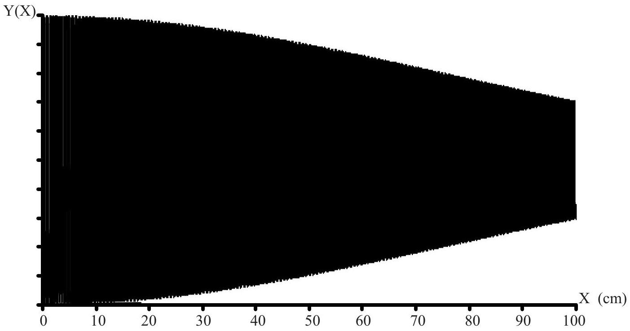
Tracé 2:
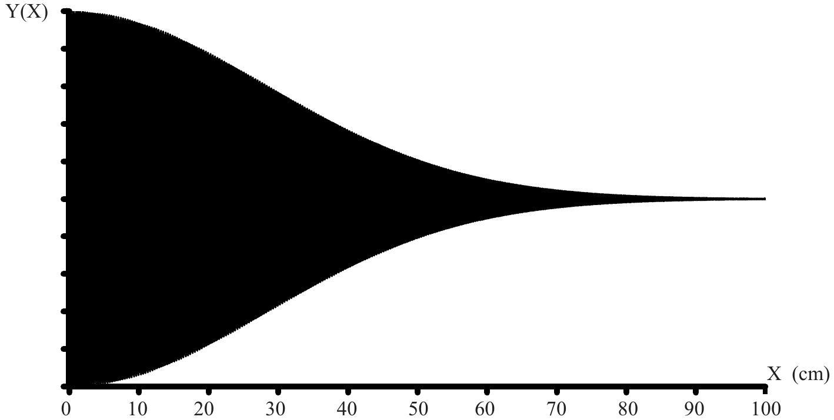
Tracé 3:
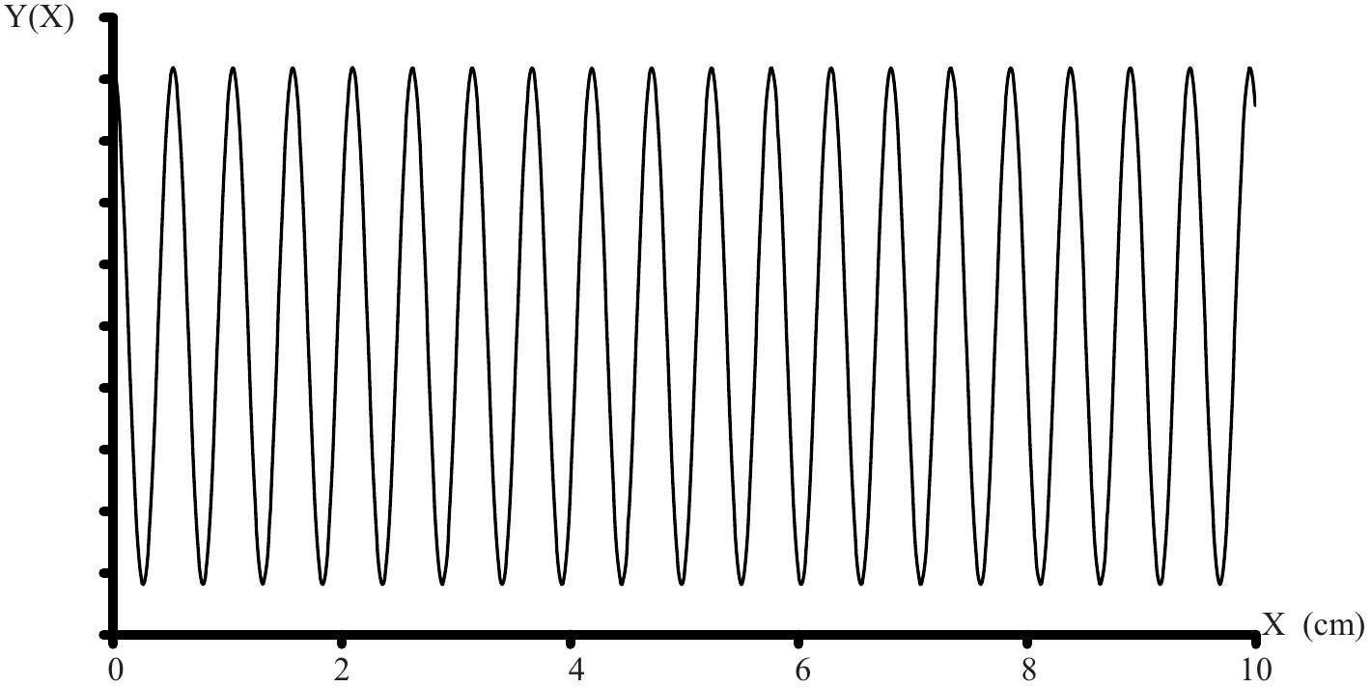
- Les deux premiers tracés ont été obtenus à l'aide d'une lampe spectrale au néon, identique à celle étudiée en $I{.1}^{∘}$ )b). L'un des tracés correspond à la lampe maintenue à 300 K par un dispositif de refroidissement, l'autre correspondant à la lampe fonctionnant à une température aux alentours de 2000 K .
- Préciser à quel tracé correspond chaque température.
- Déduire de la forme des tracés, la valeur de $L_{C}$ et de $Δv$ dans chacun des cas. On précisera avec détails la méthode employée.
- Commentaires.
- Le tracé 3 a été obtenu avec une lampe identique à celle utilisée pour les tracés précédents :
- Déterminer $v_{0}$ la fréquence correspondant au centre de la raie étudiée, ainsi que la longueur d'onde associée $λ_{0}$. Que peut on dire sur la précision de la mesure?
- Sachant que cette expérience se fait avec une lampe fonctionnant à 2000 K , calculer la valeur de $x_{0}$, position du miroir autour de laquelle est effectué le tracé.
Pour ces deux mesures on précisera avec détails la méthode employée.
$\underline{\text{ I. }}3^{∘}$ ) Largeur spectrale d'un laser : principe de la cavité résonante
Le laser étudié est constitué d'une cavité optique renfermant du néon. On constate que la largeur spectrale de l'onde émise par le laser est très inférieure à la largeur de la raie spectrale d'émission du néon. On se propose dans cette partie de montrer en quoi l'utilisation d'une cavité résonnante optique permet d'obtenir ce résultat.
I. $3^{∘}$ ) a) Cavité résonnante.
On considère deux miroirs plans perpendiculaires à l'axe (Oz). Le premier situé en $z=0$ possède des coefficients de réflexion et de transmission en amplitude r et t . Le second miroir situé en $z=L$ est parfaitement réfléchissant. On suppose que le milieu contenu dans la cavité et l'espace environnant possède un indice de réfraction $n$ que l'on prendra égal à 1 .
Une onde se propageant dans la cavité ainsi formée émet à chaque aller-retour un rayon émergent (voir figure 2). Les rayons émergents sont parallèles entre eux et l'on s'intéresse à l'intensité lumineuse due à l'interférence de ces rayons à l'infini.
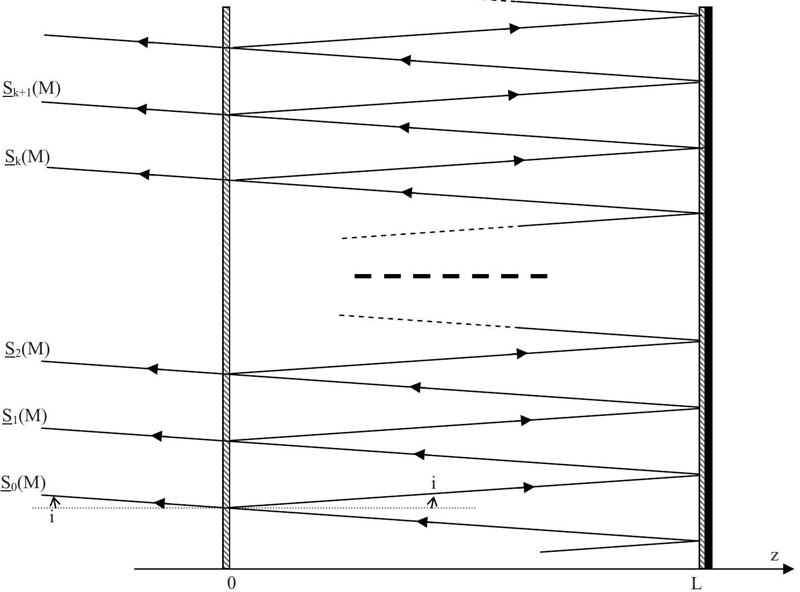
Figure 2
Les rayons ont une incidence i sur les miroirs. On ne tiendra pas compte du déphasage de $π$ du à la réflexion sur un miroir. La traversée du miroir en $z=0$ n'induit aucun déphasage et l'on néglige tout phénomène de réfraction ou d'absorption. On suppose l'inclinaison i suffisamment faible et les miroirs assez grands pour considérer une infinité de rayons émergents...
L'amplitude complexe en $M$, point à l'infini dans la direction $i$, du $k^{\text{ième }}$ rayon émergent s'écrit : ${\underline{S}}_{k}(M)=s_{k}exp⁡\left(−iϕ_{k}\right)$, où $s_{k}$ est l'amplitude du rayon k et $ϕ_{k}$ sa phase.
16. Exprimer le déphasage entre deux rayons émergents successifs $Δϕ=ϕ_{k+1}−ϕ_{k}$ en fonction de la longueur de la cavité L , de l'angle d'incidence i , de la vitesse de la lumière dans le vide $c$ et de la fréquence de l'onde $v$.
17. Calculer le rapport des amplitudes de deux rayons successifs: $\frac{S_{k+1}}{{ S}_{k}}$.
En déduire l'amplitude complexe du $k^{\text{ième }}$ rayon émergent, en prenant comme référence des phases le rayon 0 dont l'amplitude complexe s'écrit : ${\underline{S}}_{0}(M)=s_{0}$.
18. Calculer l'amplitude complexe en M résultant de la superposition de l'ensemble des rayons émergents, le coefficient de réflexion r étant réel et inférieur à 1 .
En déduire l'intensité en $M,I(Δϕ)$. La mettre sous la forme : $I(Δϕ)=\frac{I_{0}}{1+{msin}^{2}\left(\frac{Δϕ}{2}\right)}$
Exprimer m en fonction de r , et $I_{0}$ en fonction de $s_{0}$ et r .
19. Pour $r=0,9$, calculer m .
- Déterminer les valeurs de $Δϕ$ qui correspondent à un maximum de $I(Δϕ)$. Que vaut $I_{max}$ la valeur de ces maxima?
- Evaluer la valeur et la position des minima de $I(Δϕ)$.
- Calculer les valeurs de $Δϕ$ autour d'un maximum tel que $I=\frac{I_{\text{max }}}{2}$. En déduire la largeur à mihauteur du pic correspondant : $Δ_{1/2}(Δϕ)$ que l'on exprimera en fonction de m. Simplifier l'expression en tenant compte de la valeur de m .
- Tracer l'allure de I $(Δϕ)$.
En déduire que l'intensité en M ne peut-être considérée comme non nulle que pour certaines valeurs de $Δϕ$ très réduites.
I. $3^{∘}$ ) b) Conséquences : nombre de modes, cohérence temporelle.
On s'intéresse dans cette partie au fonctionnement de la cavité résonnante dans le cas $i=0$.
20. A partir des résultats de la question 19, déterminer les fréquences correspondant à un maximum de $I(Δϕ)$ et montrer qu'elles s'écrivent sous la forme $v_{p}=pδv$ où p est un entier naturel. Donner l'expression de $δv$ en fonction de c et L . Faire l'application numérique pour $L=30 cm$.
21. On suppose que le laser hélium-néon ne peut émettre que des fréquences "contenues" dans la raie spectrale d'émission, c'est-à-dire appartenant à l'intervalle $\left[v_{0}−\frac{Δv}{2},v_{0}+\frac{Δv}{2}\right],Δv$ étant la largeur spectrale définie à la question 6 .
Calculer $\frac{δv}{Δv}$ où $Δv$ est la largeur spectrale de la raie étudiée en I. $1^{∘}$ ) b) et en déduire le nombre de fréquences (appelées modes) qui peuvent exister dans la cavité tout en étant à l'intérieur de la raie spectrale étudiée. On distinguera le cas ou la température vaut $T_{1}=300 K$ puis $T_{2}=2000 K$.
Dans le cas où la température vaut $T_{2}$ déterminer la longueur maximale $L_{m}$ que doit avoir la cavité pour qu'elle soit mono-mode, c'est-à-dire qu'il n'existe qu'une seule fréquence permise.
22. Pour un maximum d'intensité centré sur la fréquence $v_{p}$, déterminer la largeur spectrale à mi-hauteur d'un pic notée $Δv_{C}$, l'exprimer en fonction de $c,L$ et m . Donner sa valeur pour $r=0,9$ et $L=30 cm$.
23. Que peut-on dire sur la cohérence temporelle d'une source constituée de la cavité résonnante émettant un seul mode par rapport à celle d'une lampe spectrale.
Si on utilise cette source avec le dispositif expérimental présenté dans la partie $I{.2}^{∘}$ ) b), donner un ordre de grandeur de la distance x dont il faudrait déplacer le miroir de l'interféromètre de Michelson pour obtenir un tracé comparable au tracé 2 . Commentaire.
24. Avec quelle précision dL faut-il maintenir la longueur L de la cavité pour que la fréquence $v_{p}$ soit fixée à $dv_{p}$ près ? Calculer dL pour $v_{p}=v_{0}$, la fréquence centrale de la raie du néon étudiée à la question 6 , et $dv_{p}=Δv_{C}$ calculé à la question 22 .
La surface réfléchissante des miroirs est constituée d'une épaisseur $e=1 mm$ de métal. Ce métal à un coefficient de dilatation de $α=\frac{1}{e}\left(\frac{∂e}{∂T}\right)={10}^{−5}{ K}^{−1}$. Quelle variation de température implique une variation de l'épaisseur e égale au dL calculé précédemment ?
Que vous inspire ce résultat?
Partie II: Amplification laser.
II. $1^{∘}$ ) Propagation dans un milieu amplificateur
Pour que l'émission du laser soit continue, il faut que le milieu contenu dans la cavité résonnante soit amplificateur. L'amplification de l'onde électromagnétique lors d'un aller retour dans la cavité résonnante doit compenser l'ensemble des pertes et en particulier la fraction de puissance émise vers l'extérieur.
25. Le milieu intra-cavité est modélisé par une constante diélectrique relative $ε_{r}$. On considèrera que ce milieu se comporte en tout point comme le vide à condition de remplacer $ε_{0}$ par $ε_{0}ε_{r}$. Ecrire dans ces conditions les équations de Maxwell.
26. Etablir l'équation de propagation du champ électrique $\vec{E}$. Pour une onde plane progressive monochromatique de la forme $\vec{E}=E_{0}exp⁡[i(ωt−kz)]{\vec{e}}_{x}$, établir l'équation de dispersion reliant $ω$ et $k$. On rappelle la relation vectorielle suivante : $\vec{rotrot}(\vec{X})=\vec{Grad}(div(\vec{X}))−\vec{Δ}\vec{X}$
27. On suppose que la constante diélectrique relative s'écrit $ε_{r}={\left(n+in^{′}\right)}^{2}$ avec $n>0$. Ecrire le champ électrique de l'onde se propageant vers les z croissant. A quelle condition sur n', l'amplitude de cette onde augmente-t-elle ?
28. Ecrire le champ magnétique de l'onde étudiée à la question précédente. En déduire l'expression du vecteur de Poynting $\vec{π}$. Calculer la norme de sa valeur moyenne dans le temps $I=‖⟨\vec{π}⟩‖$.
29. On appelle R le coefficient de réflexion en puissance du miroir de la cavité résonnante situé en $z=0$. Si l'on néglige toutes autres sources de pertes, donner la valeur de n' pour que le laser fonctionne en régime stationnaire, c'est-à-dire que l'amplification sur un aller retour de l'onde compense exactement les pertes dues à l'émission du faisceau extérieur.
30. Que se passe-t-il si n' a une valeur supérieure à celle calculée à la question 29 ?
II. $2^{∘}$ ) Phénomène de saturation et régime de fonctionnement stationnaire
Pour pallier le problème soulevé à la question 30, il faut tenir compte du processus microscopique à l'origine de l'amplification. On rappelle que l'émission ou l'absorption d'ondes électromagnétiques par la matière, correspond à la transition au sein d'un atome d'un électron entre deux niveaux énergétiques notés 1 et 2 , d'énergie $E_{1}$ et $E_{2}\left(E_{1}<E_{2}\right)$. Quand l'électron passe du niveau 1 au niveau 2, il absorbe un photon, l'onde électromagnétique est absorbée. Inversement quand l'électron passe du niveau 2 vers le niveau 1, il émet un photon, l'onde électromagnétique est amplifiée.
On appelle $N_{1}$ et $N_{2}$ les densités volumiques d'atomes respectivement au niveau d'énergie 1 et 2 . On note la différence de peuplement des deux niveaux $ΔN=\left(N_{2}−N_{1}\right)$.
La valeur de $ΔN$ influe sur l'amplification, mais inversement la variation du flux lumineux dans la cavité influe sur la valeur de $ΔN$, ce couplage induit des phénomènes non-linéaires qui permettent de mieux comprendre les régimes stationnaires possibles du laser.
Les questions 33 et suivantes peuvent être traitées en admettant les résultats de la question 32.
31. On peut montrer que $n^{′}=α\left(N_{2}−N_{1}\right)$ avec $α>0$, en déduire une condition sur $ΔN$ pour que le milieu soit amplificateur. En utilisant le résultat de la question 29 déterminer la valeur critique $ΔN_{C}$ de $ΔN$ qui correspond à un fonctionnement stationnaire du laser.
32. On appelle $I_{0}$ l'intensité lumineuse totale dans la cavité qui part du miroir situé en $z=0$. Si $1−R≪1$, les pertes sont faibles, l'amplification de l'onde sur un aller retour est donc faible elle aussi. Cela permet de supposer que $\frac{4n^{′}ωL}{c}≪1$. En déduire qu'au premier ordre :
- en tout point de la cavité on peut prendre $I≈I_{0}$.
- le gain d'intensité sur un aller retour vaut: $ΔI_{g}≈\frac{4n^{′}ωL}{c}I_{0}$
- Les pertes sur un aller retour s'écrivent $ΔI_{p}=−(1−R)I_{0}$. En admettant que le temps d'un aller retour dans la cavité est faible devant le temps d'évolution de $I_{0}$, montrer que :
$$\frac{{dI}_{0}}{dt}=γ(−1+gΔ N)I_{0}$$
Exprimer les constantes $g$ et $γ$ respectivement en fonction de $α,L,c,ω$ et $R$ et de $R,c$ et $L$.
34. On admettra que l'évolution de $ΔN$ est traduite par l'équation :
$$\frac{dΔ N}{dt}=−\frac{ΔN−ΔN_{0}}{τ}−βΔ{NI}_{0}$$
où $τ$ et $β$ sont des constantes et $ΔN_{0}$ est la différence de peuplement des deux niveaux d'énergie en l'absence d'onde dans la cavité. Cette valeur est maintenue positive par un dispositif dit de "pompage" extérieur à la cavité.
Montrer qu'en régime stationnaire on a : $ΔN=\frac{ΔN_{0}}{1+\frac{I_{0}}{I_{S}}}$, exprimer $I_{S}$ en fonction de $τ$ et $β$.
35. En utilisant les résultats des deux questions précédentes, montrer qu'en régime stationnaire il ne peut exister que deux intensités I' et I'' dans la cavité :
Soit $I_{0}=I^{′}=0$, soit $I_{0}=I^{′} ^{′}=(η−1)I_{S}$, exprimer $ΔN_{0}$ en fonction de $g$ et $η$.
36. Etude de la stabilité de la solution stationnaire I'' :
On pose $I_{0}=I^{′}+δi$ avec $\frac{δi}{I^{′′}}≪1$. Déterminer l'évolution temporelle $δi(t)$ pour $δi(t=0)=δI_{0}$. A quelle condition sur $η$ la solution est-elle stable?
37. Effectuer la même étude qu'à la question précédente pour la solution stationnaire I'.
38. En utilisant les résultats des deux questions précédentes tracer le graphe $I_{0}$ (stable) en fonction de $η$. Quelle est la valeur minimale de $η$ pour que le laser émette ? Que vaut alors $ΔN_{0}$ ?
39. Enfin tracer, pour les régimes stationnaires stables $ΔN$ en fonction de $η$. En déduire que $ΔN$ ne peut dépasser une valeur seuil $ΔN_{S}$. Comparer $ΔN_{S}$ au $ΔN_{C}$ de la question 31 sachant que $1−R≪1$. Conclure que le problème de la question 30 est levé.
FIN DE L'EPREUVE

